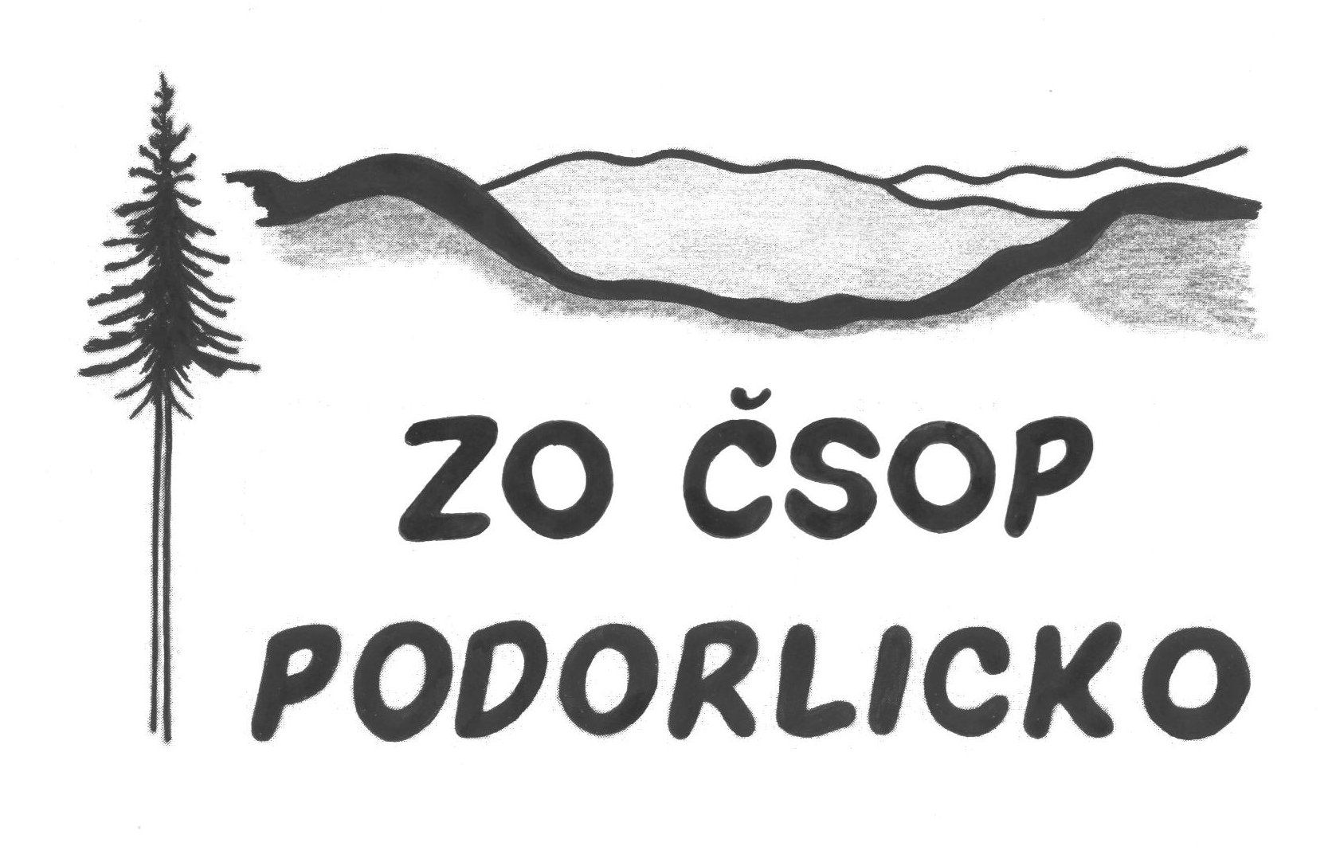
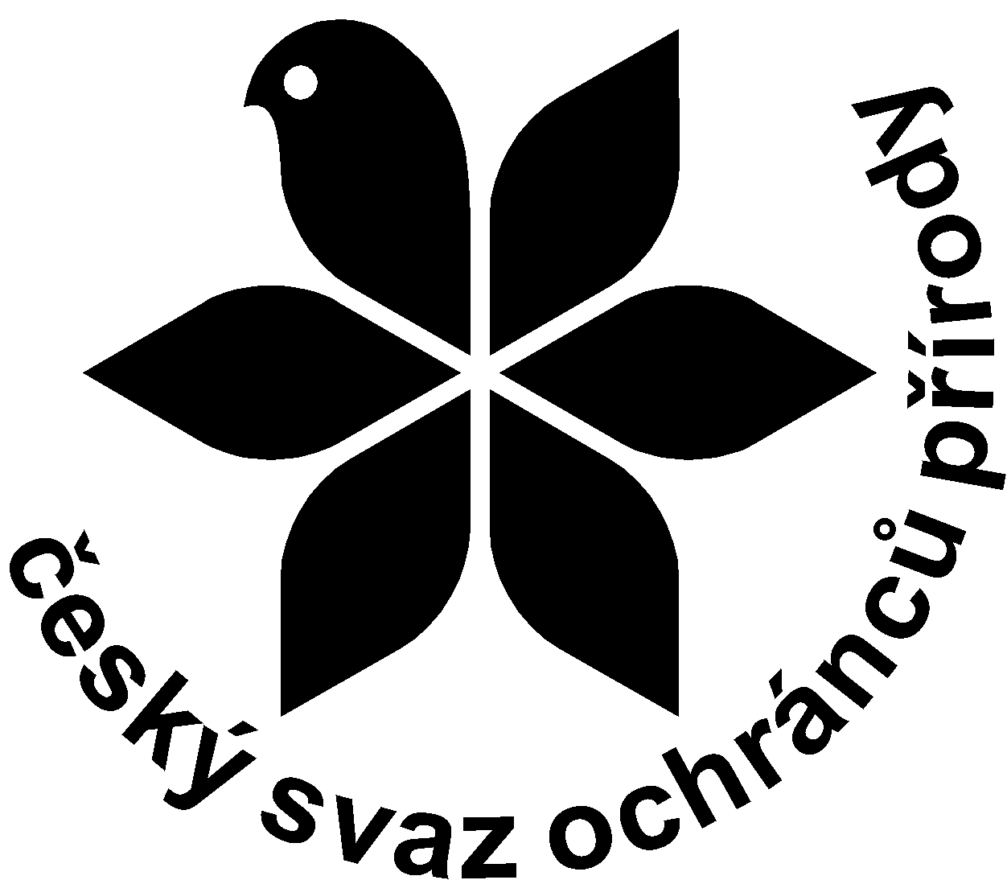
ZÁKLADNÍ ORGANIZACE
ČESKÉHO SVAZU OCHRÁNCŮ PŘÍRODY PODORLICKO ČESKÁ TŘEBOVÁ
VYHLAŠUJE

KORESPONDENČNÍ SOUTĚŽ
PRO ŽÁKY ZŠ A SŠ

CHRÁNĚNÁ ÚZEMÍ PARDUBICKÉHO KRAJE

Soutěžní otázky:
- Chráněná krajinná oblast v Pardubickém kraji je:
a) Železné hory b) Šumava
c) Kralický Sněžník d) Komárov

- Přírodní památka Čenkovička byla vyhlášena pro ochranu druhu
a) koniklec luční b) smrk ztepilý
c) bledule jarní d) tis červený

- Kralický Sněžník je vyhlášen jako typ chráněného území
a) Národní přírodní rezervace b) Národní park
b) Chráněná krajinná oblast d) Přírodní rezervace

- Národní přírodní rezervace Žákova hora je
a) v CHKO Žďárské vrchy b)v CHKO Orlické hory
c) v CHKO Železné hory d)v NP Krkonoše

- Geologický útvar Peliny je přírodní rezervací se skálami
a) z pískovce b) z ruly
c) z žuly d) z opuky

- Semínský přesyp je
a) přírodní památka b) národní přírodní památka
c) přírodní rezervace c) národní přírodní rezervace

- Psí kuchyně je
a) historická hospoda b) jedlobučina
c) kaňon d) mokřina

- Ptačí oblastí (území systému Natura 2000) byl vyhlášen
a) Bohdanečský rybník b)Bohdalov
c) Oheb d)Opatovský rybník

PODMÍNKY SOUTĚŽE: Soutěžící zakroužkují správné odpovědi k otázkám.
Vyplněný soutěžní kupón doplní svou adresou a vloží do obálky označené nápisem SOUTĚŽ
Obálku zašle do 25.11.2014 na adresu ZO ČSOP Podorlicko Podbranská 959 Česká Třebová 560 02
Výsledky soutěže budou zveřejněny na www.ekovychova.cz a na www.csop-podorlicko.org a budou zaslány na zúčastněné školy.
Věcné ceny (stolní hry, CD, knihy) obdrží úspěšní řešitelé v průběhu prosince 2014.

Jméno a adresa soutěžícího (škola):…………………………………………………………………………….
………………………………………………………………………………………………………………………..
………………………………………………………………………………………………………………………..

ZÁKLADNÍ ORGANIZACE
ČESKÉHO SVAZU OCHRÁNCŮ PŘÍRODY PODORLICKO ČESKÁ TŘEBOVÁ
VYHLAŠUJE

KORESPONDENČNÍ SOUTĚŽ
PRO ŽÁKY ZŠ A SŠ

CHRÁNĚNÁ ÚZEMÍ PARDUBICKÉHO KRAJE

Soutěžní otázky:
- Chráněná krajinná oblast v Pardubickém kraji je:
a) Železné hory b) Šumava
c) Kralický Sněžník d) Komárov

- Přírodní památka Čenkovička byla vyhlášena pro ochranu druhu
a) koniklec luční b) smrk ztepilý
c) bledule jarní d) tis červený

- Kralický Sněžník je vyhlášen jako typ chráněného území
a) Národní přírodní rezervace b) Národní park
b) Chráněná krajinná oblast d) Přírodní rezervace

- Národní přírodní rezervace Žákova hora je
a) v CHKO Žďárské vrchy b)v CHKO Orlické hory
c) v CHKO Železné hory d)v NP Krkonoše

- Geologický útvar Peliny je přírodní rezervací se skálami
a) z pískovce b) z ruly
c) z žuly d) z opuky

- Semínský přesyp je
a) přírodní památka b) národní přírodní památka
c) přírodní rezervace c) národní přírodní rezervace

- Psí kuchyně je
a) historická hospoda b) jedlobučina
c) kaňon d) mokřina

- Ptačí oblastí (území systému Natura 2000) byl vyhlášen
a) Bohdanečský rybník b)Bohdalov
c) Oheb d)Opatovský rybník

PODMÍNKY SOUTĚŽE: Soutěžící zakroužkují správné odpovědi k otázkám.
Vyplněný soutěžní kupón doplní svou adresou a vloží do obálky označené nápisem SOUTĚŽ
Obálku zašle do 25.11.2014 na adresu ZO ČSOP Podorlicko Podbranská 959 Česká Třebová 560 02
Výsledky soutěže budou zveřejněny na www.ekovychova.cz a na www.csop-podorlicko.org a budou zaslány na zúčastněné školy.
Věcné ceny (stolní hry, CD, knihy) obdrží úspěšní řešitelé v průběhu prosince 2014.

Jméno a adresa soutěžícího (škola):…………………………………………………………………………….
………………………………………………………………………………………………………………………..
………………………………………………………………………………………………………………………..

